פסיכולוגיה עברית
לבנון: רסיסי זיכרון

מאת ישראל ורד

במשך חצי שנה עוד גירדתי את עקיצות היתוש מאותו לילה במארב במלחמת לבנון השנייה. על ידי הימנית נותרו עד היום שני סימנים קטנטנים, עדות לעקיצות. הסימנים האלה ליוו אותי גם במפגש הלוחמים לציון עשר שנים למלחמה ולקרב בוואדי סלוקי.
20:30
החבר'ה מתחילים להתכנס. חיבוק חזק, טפיחה, לחיצת יד של "גברים". גם מעט מבוכה, בכל זאת, חלפו עשר שנים. הפנים מוכרות, אך הכרס והקרחות המבצבצות מעידות על מרחק הזמן.
21:00
באיחור צפוי, אנו מתיישבים במעגל תחת הפרגולה. כולם שותקים ונותנים את הבמה לשחקן הראשי, עקיבא – הקצין שלנו מאותם ימים חמים של יולי 2006. לרגע אנחנו שוב נערים בני עשרים לפני היציאה לקרב. עקיבא משתף בחוויה שלו מאותם הימים, מספר מה ראה, מה הרגיש. מוזר, אך זו הפעם ראשונה שאנחנו שומעים את גרסתו, באיחור של עשר שנים.
"נכנסנו ללבנון, היעד היה מיס אל ג'בל", אני שוקע לאיטי אל תוך התיאורים של עקיבא ומתחיל ללכת; אני הולך אתו צעד אחרי צעד, מטפס על גבעה, נכנס לשטח ההשמדה, עולה בשדה הטבק ונכנס לבית שבו שהינו ביום הראשון. "ואז, בשעת אחר הצהריים, זיהו מחבל שיורה על הבית של הפלוגה המבצעית. המ"פ הקפיץ אותי ואת חוליית החוד".
אני, עם עקיבא, קופץ אל מטע הזיתים כחלק מתפקידי בחוליית החוד. "חבר'ה, אנחנו הולכים לסרוק את המטע באש ורימונים, למצוא ולחסל את המחבל שמתחבא בין השיחים", אני שומע את עקיבא נותן את הפקודה. עקיבא ממשיך לתאר את שקרה, ואני עם המחשבות שלי. אני נזכר במחשבה שעברה לי אז בראש – מהמשימה הזו לא אחזור חי. זו משימה משוגעת, על גבול האובדנית. לחפש אחרי מחבל שיושב ומחכה לנו בחושך מוחלט? אני נזכר בפחד שהנה, עוד רגע ואהפוך לעוד עץ-זיכרון בשדרת הנופלים של עיריית בת-ים. אבל הפקודה ניתנה – ופקודה מבצעים.
הפקודה בוטלה.
"למחרת", המשיך עקיבא, "חיפשנו בית שאפשר לשהות בו בשטח בלילה הקרוב. ישראל מזהה מחבלים מאחד הבתים הסמוכים, טל וישראל מקבלים פקודה לירות טיל על הבית, ישראל מכוון את טל, טל מוכן לירי, עומד לסחוט את ההדק...
-חדל!
לא לירות!
מדובר בכוח שלנו!"
וואו. לא זכרתי את הסיפור הזה. איך יכול להיות? אני כוונתי נשק לעבר חיילים אחרים? אני? כמעט והפכתי לרוצח?
תתרכז, אני אומר לעצמי. עקיבא רץ קדימה עם הסיפור. תתרכז, אתה חייב להדביק את הקצב. "יום שישי בצהרים", עקיבא מספר ,"מתקבלת החלטה להתקדם פנימה אל ואדי סלוקי". לקרב הזה יוקדש בהמשך חצי מדו"ח וינוגרד. הסיפור מתקדם והנשימה שלי נעשית קצובה, כמו אז.
אני רואה אותנו יורדים בוואדי, צועדים בין טנקים באישון ליל, עוצרים, נרדמים בשיחים, קמים, צועדים – הנה, כמעט הגענו. הגדוד שלפנינו, 931, נכנס ללחימה בכפר. תכף הם יסיימו את עבודתם, אנו נכנס אל הכפר שלהם ונתקדם דרכו הלאה, אל הכפר "שלנו".
"ואז מתחיל הירי," עקיבא עוצר לרגע, וממשיך: "התחיל ירי בלתי פוסק, ירי עם צליל לא מוכר, לא צהל"י. 931 נתקלו והם בקרב פנים אל פנים מול מחבלים רבים". עקיבא מדבר, וההמולה צפה בראשי, שמתחיל להסתחרר כמו אז, בלבנון. "הפצועים שלהם מתחילים לזרום אלינו. אלונקה עם חייל שנפגע ברגל. חייל בלי יד. חייל עם פגיעה בלסת. חייל עם רסיסים בעיניים. כולם שותתים דם. הנה עוד חייל יוצא, בגפו, לגופו רק תחתונים, מדדה. ועוד פצוע. ועוד אחד.
"פתאום גם עלינו נורית אש מכלים שונים". אני משתנק, לאט לאט זה שב אליי. הירי, הפצועים, האש שנורית עלינו. אני נזכר פתאום ב-RPG שכמעט התיז את ראשו של חברי. אני רואה מול עיני את הטיל פוגע באדמה ואת הרסיס עולה למעלה, חותך את הרוח במקצב קבוע של סכין קצבים הנזרקת באוויר. במי יפגע הרסיס? מי יחיה? מי ימות? פתאום הזיכרונות שעד עכשיו היו רק אוסף תמונות דהוי, מתחילים לקבל ריח, תחושות, עומק.
אני נזכר איך אני וטל תפסנו אלונקה וירדנו אתה בהליכה מדודה. אני שומע את החייל הפצוע המונח על כתפי באלונקה נאנק מכאב (מעניין מה איתו היום? איפה הוא? אני חושב לעצמי תוך כדי כתיבה, מנסה לחפש את שמו באינטרנט ומרפה, אולי עדיף לא לדעת).
צעקות הקרב מתערבבות בראשי עם קולות החבר'ה במפגש שמתחילים להציף את זיכרונותיהם מהרגעים הקשים. לאט לאט הם משתפים, בבלבול, במראות הקשים של הפצועים "שלהם"; הפצועים שהם סחבו על כתפיהם לפני עשור, ובליבם במשך עשור. הדיון הופך לגועש, בדיוק כמו במקצב הקרב ההוא.
אך עקיבא קוטע את המחשבות ואומר: "השעה מאוחרת. בואו נמשיך בסיפור".
"השמש מתחילה לעלות, אנחנו חשופים בשטח מול הכפר, מתכוננים לתזוזה, ומתחילים לצעוד. אש טילים נורית עלינו, ואש מדויקת של צלף חיזבאללה מצטרפת לתזמורת".
אני לא זוכר דבר מכל זה, אף לא רגע. אבל נשאר שקוע בתיאור הקרב, הולך בעקבות החוט הדמיוני-מציאותי ששוזר עקיבא: "התחלנו לירות בחזרה לעבר הבתים, ונתקלנו באש חזקה, חזקה נורא".
אש? חזקה? עלינו? אני זוכר רק טיל אחד, בודד, שעבר מעל ראשי כמו מנוע חם של רכב, וכמה שניות אחריו רעש מחריש, באיחור שמזכיר את מערכת היחסים שבין הברק והרעם. את הטיל אני זוכר, אבל אש חזקה?
עקיבא ממשיך: "המג"ד החליט לתת את העבודה למסוקי הקרב".
ועכשיו מסוקים? על אילו מסוקים הוא מדבר?
"המסוקים הגיעו, המג"ד סימן להם את הבתים מהם ספגנו את עיקר הירי, והוא מבקש לטפל בהם 'טיפול יפה'.
מפקד המסוק מקבל את המידע מהמג"ד ועונה לו בקול בוטח 'רות, הישר'" ('מבצע מיד' בשפה הצבאית).
רגע! את זה אני דווקא כן זוכר! אני זוכר את קולו הבוטח של הטיס, את אותה תחושת שלווה שקפצה לביקור באמצע הקרב עם הידיעה שיש מישהו מלמעלה שמושיט לנו יד. אבל מסוק? אני לא זוכר שום מסוק! כלום! אין זכר למסוק, אבל יש קול של טייס.
---
הזיכרון והשכחה נוכחים שניהם יחד בחוויה של כולנו בערב הזה. כולנו רוצים לזכור הכול, חושבים שזוכרים כמעט הכול, אבל מגלים שקטעים שלמים כמו נמחקו מספריית הזיכרון של סיפור הקרב ההוא. כל אחד ינצור רגע מטלטל, ולא ידע על קיומו של רגע מטלטל לא פחות.
כיצד פועל המנגנון הנפתל של הזיכרון והשכחה? מה נכנס פנימה? מה מושלך החוצה?
מערכת היחסים בין שני אזורים במוח יכולה להעניק הסבר חלקי לשכחה: ההיפוקמפוס והאמיגדלה. ההיפוקמפוס אחראי (בין היתר) על מערכות הזיכרון שלנו, על הזיכרון לטווח הקצר, על הזיכרון האפיזודי (חוויות) ועל הזיכרון המרחבי (התמצאות במקום). האמיגדלה אחראית על רמות שונות של התפקוד שלנו, ובין היתר על תפקוד בעת חירום: על הפרשת בלוטות הזיעה, על הדופק המואץ, על הערנות המוגברת – כל הדרוש לאדם המצוי בסכנה כדי להחליט אם כדאי לו לברוח, לקפוא במקום או להשיב מלחמה. בזמן לחץ ועקה ההיפוקמפוס מקבל קצת פחות חומרים חיוניים כמו גלוקוז, חמצן, ופקודות נוירולוגיות והורמונליות החיוניות לתפקודו, לנפחו. האמיגדלה לעומתו מקבלת מנות מוגברות של כל אלה.
הקשר בין ה"יציאה החלקית מתפקוד" של ההיפוקמפוס, האחראי על הזיכרון, ל"נוכחות המוגברת" של האמיגדלה, האחראית על הדריכות במצבי סכנה, עשוי להיות הגורם לחוויה בשעת קרב. כדי לשרוד, האמגידלה מספקת את עוררות השיא שחווינו, הדריכות הקיצונית, והיכולת להישאר ערים למרות מחסור בשעות שינה ובאוכל (זה המקום להודות למשפחה הלבנונית שהשאירה לנו שני גלוני דבש בביתה ובאר מים בחצרה). אולם בקשר הזה יש גם צד "מפסיד" – ההיפוקמפוס, שבו המוח חוסך באנרגיה ובחומרים חיוניים לטובת האמיגדלה. ההיפוקמפוס לא היה שם בשבילנו, בשביל לזכור מה קרה בדיוק והיכן, הוא השאיר את הבמה לאחראית על ניהול הקרב¹.
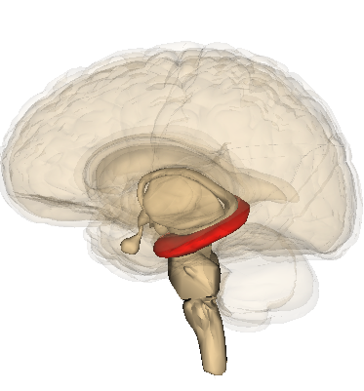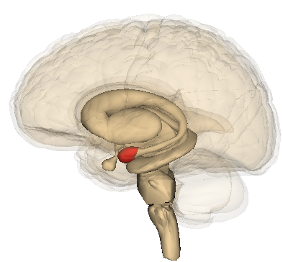
ההיפוקמפוס (מימין) והאמיגדלה (משמאל; מתוך ויקיפדיה)
אך ההסבר הנוירולוגי, הוא הסבר חלקי, מעורפל. הוא לא מסביר מדוע יש שוני גדול בין חוויות של לוחמים שונים. מדוע האחד זוכר רגע מסוים על כל פרטיו ואילו האחר לא זוכר ממנו דבר? מדוע רגע אחד נצרב במוחי והשני "כלל לא קרה"?
רבי נחמן מברסלב כתב על "מעלת השכחה" (ליקוטי מוהר"ן, קצ"ב). הוא דן בחמלה שיש בשכחה, ביכולת שלה לאפשר לאדם להניח את חטאיו, את כבליו, ולקום לבוקר חדש מבלי לשאת על גבו את כל צרות האתמול. כמוהו טען גם שינדור פרנצי, כשדימה את השכחה למעין "חגורת אש", רצועה של קרחת יער המונעת את התפשטות הדליקה, דליקת הזיכרון המכאיב (פרנצי, 2013, 104-105). הוא הוסיף כי השכחה היא אחת מהדרכים של נפגעי ונפגעות תקיפה מינית לשתוק את הזיכרון הנורא (שם, 152); לשתוק מול הסביבה ולהימנע מלספר את הסוד שעשוי לפרק את המשפחה, ולשתוק אפילו מול עצמם. המשותף לנקודת מבטם של פרנצי ושל רבי נחמן הוא התפיסה שהשכחה היא כלי בשירות היכולת "להשאיר את העבר מאחור". לעתים זוהי יכולת חיונית לצמיחה (כדברי רבי נחמן מברסלב) ולעתים היא בשירות ההכחשה והשתיקה כלפי פנימה (כדברי פרנצי), אך תמיד היא מונעת דליקה רחבה יותר בזיכרון, ובתודעה.
יתכן וזהו הסבר לחלק מהדברים ששכחתי. אולי מוטב למשל לשכוח שכמעט גרמתי למות חבריי. זהו החסד שב"מחיקת" העבר. אולם המחשבה הזו אינה מבהירה חלק אחר מהזיכרונות; מדוע איני זוכר את המסוקים שעזרו לנו? מדוע זכור לי קולו של טייס המסוק אך לא המסוק שבו ישב? והירי של הצלף? מדוע הוא נמחק?
אמירה יהודית מוכרת ועתיקה שופכת עוד מעט אור על עולם השכחה: "הלומד ילד למה הוא דומה, לדיו כתובה על ניר חדש. והלומד זקן למה הוא דומה, לדיו כתובה על ניר מחוק" (מסכת אבות פרק ד' משנה א'). על פי אמירה זו, אופן הלימוד של הילד שונה מזה שבזקנה. ילד פוגש את העולם מעמדה משתוקקת להכיר, מתוך סקרנות במובן העמוק של המילה. כשהלימוד מגיע ממקום זה אזי נחרטים הדברים בלב כדף חלק שלא נכתב עליו דבר. לעומתו, אדם הלומד מעמדה של זקנה, עסוק תדיר באימות ועימות המידע החדש אליו נחשף עם דברים ישנים הידועים לו, עם תפיסות עולם שגיבש על סמך ניסיון ומפגש עם מציאות קודמת. כשמגיעים ללימוד מעמדה כזו אזי הדברים נכתבים על דברים קודמים, מחוקים, והכתב החדש מתערב עם הישן; לעתים התובנה הישנה מעצבת את החדשה, לעתים להפך. כך או כך, הלימוד אינו נקי, ולכן השכחה עשויה להיות נוכחת.
יתכן וזה מה שקרה לי, לנו, בקרב.
מאורעות הקרב עובדתיים וכרונולוגיים – מי ירה לאן, מי נפצע מתי, מה בדיוק קרה. אך לצד אלו מתקיימת גם חוויה נפשית מטלטלת, מאיימת, מכאיבה. ריח הדם, הפצועים, הטילים, תחושת סכנת החיים – כל אלה "רושמים" בנפש סיפור שמעומת ומאומת בשידור ישיר עם מה כל שחשבנו על עצמנו, על חיינו, ועל עתידנו שפתאום מוטל בספק. כך נכתבים להם שני סיפורים במקביל: הסיפור העובדתי וסיפור התחושות והמחשבות שצפו תוך כדי. אלו גם אלו התערבבו לכדי דף אחד, מחוק וכתוב, מוכתם בדם, בריח אבק שריפה ובכאוס פנימי מאיים.
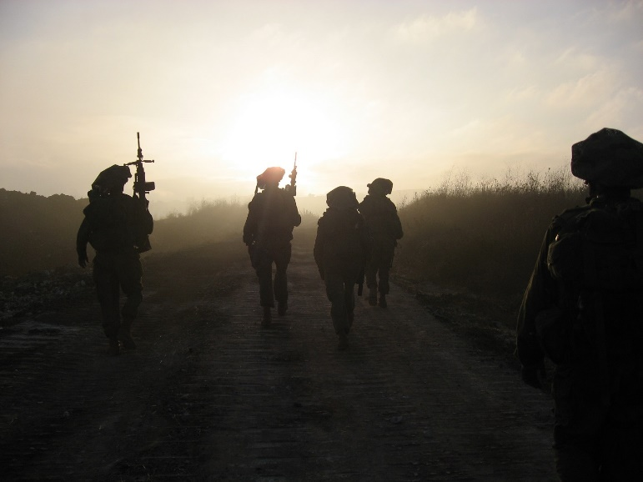
​​​​​​​ביציאה אחרי הקרב (קרדיט: עקיבא שמואלי)
02:45
המפגש שלנו מתארך ומתארך, הרבה מעבר למתוכנן. אנחנו מתעכבים על פרטים קטנים, מנסים להתחקות אחרי התפתחות הקרב, מעמתים מציאות עם דמיון.
אבל גם הערב דועך לאיטו, וכמו הקרב – גם הוא עלול להידון לשכחה (אולי לכן אני רושם את הדברים האלה? מפני הפחד לשכוח שוב?)
אנחנו נפרדים בחיבוק חם, מבט עמוק בעיניים, ותחושת שותפות של אחים לנשק ולטראומה. זה נשמע כמו קלישאה, אבל מרגיש מדויק; אלה האחים שהיו איתי שם, שנתנו כתף, שהאכילו אותי בטיפת שמן טונה ישר לתוך הפה כשקרסתי מרעב. שכמוני, לא יכולים לשכוח, אבל גם לא כל כך מצליחים לזכור.
בדרך הביתה, באוטו, אני נזכר במארב שבו הייתי ערב הפסקת האש, אני מאמץ את מוחי כדי לנסות לסנכרן בין מה שזכרתי מהמארב ההוא לבין מה שעקיבא סיפר עליו לפני דקות אחדות.
אני נזכר שוב שישבתי במארב, ממש קרוב לעקיבא. המתנו ביחד לילה שלם ליד גופת מחבל מהחיזבאללה, במחשבה שאולי חבריו יבואו לחפש אחריו.
המחשבה מתגלגלת תוך כדי נסיעה, אני נזכר שוב ביתושים שהציקו לי באוזן כל הלילה במארב ההוא, בהם, ובעקיצות-סימנים שהשאירו על ידיי.
אך פתאום זה הכה בי, פתאום הדברים התחברו. פתאום נזכרתי שעקיבא סיפר הערב, שבאותו מארב הוא ראה טנק שנפגע לא רחוק מאתנו,
– ואני לא זוכר כלום מזה –
הוא גם סיפר שהחליט לבטל את המארב בשעת בוקר מוקדמת, כי רסיסי פצצות מרגמה החלו ליפול עלינו, כנראה בחילופי אש בין מחבלים לבין כוחות שריון,
– וגם מזה אני לא זוכר כלום –
פתאום הבנתי
שהסימנים בידיים
כנראה
לא היו
מיתושים
?

[1] להרחבה על ההיבטים הביולוגים ראו את המאמרים הבאים:
Gold, P. E., & Korol, D. L. (2014). Forgetfulness during aging: An integrated biology. Neurobiology of learning and memory, 112, 130-138.‏
Kerti, L., Witte, A. V., Winkler, A., Grittner, U., Rujescu, D., & Flöel, A. (2013). Higher glucose levels associated with lower memory and reduced hippocampal microstructure. Neurology, 81(20), 1746-1752.‏
Levy-Gigi, E., Szabo, C., Richter-Levin, G., & Kéri, S. (2015). Reduced hippocampal volume is associated with overgeneralization of negative context in individuals with PTSD. Neuropsychology, 29(1), 151.
מקורות
שיחות הר"ן, שיחה י"ד, ליקוטי מוהר"ן, קצ"ב
פרנצי, ש. (2013). היומן הקליני. תרגום: אורנה וסרמן. תל אביב: הוצאת עם עובד.

